**ΑΝΑΦΟΡΑ BITCOIN PREDICTION**

**Αξια:** BTC-USD

**Ετη:** 2015-Τωρα

**Στοχος:** Closing price

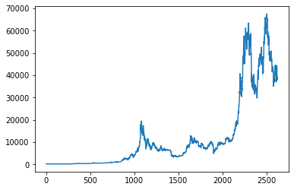

Χαρακτηριστικα των δεδομενων:

* Τιμη κλεισιματος (close)
* Τιμη ανοιγματος (Open)
* Μεγιστη τιμη (High)
* Ελαχιστη τιμη (Low)
* Ογκο (Volume)
* Προσαρμοσμενο κλεισιμο (Adj close)

Εγινε standard normalization σε ολα τα δεδομενα (Χ-μ/σ) (καθετα)

Εγινε train test split και validation split 0.1 και 0.1 αντιστοιχα χωρις Shuffle (Οι τελευταιες 150 περιπου μερες χρησιμοποιηθηκαν ως test set)

Τα παραθυρα που κοιταμε πισω ειναι στανταρτ 3 αλλα αλλαζουν αναλογα με την αποδοση του καθε μοντελου.

(3 , 6 , 1)

3 τα ετη που κοιταμε πισω

6 τα χαρακτηριστικα

1 το μικροτερο batch

========================================================================

**Αποτελεσματα με BiLSTM (Bi-directional Long-Sort-Term-Memory networks)**

Χρησιμοποιηθηκαν 20 προηγουμενες μερες. Το μοντελο εκπαιδευτηκε για 50 εποχες.

Loss function (train/test)

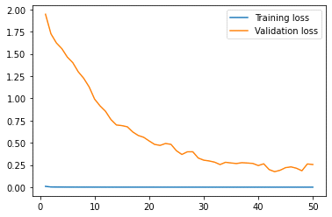

Αποτελεσματα σε Test set:

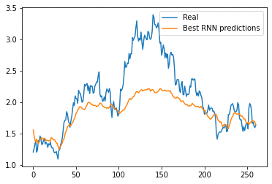

MSE (Mean Square Error): 12.84%

========================================================================

**Αποτελεσματα με BiGRU (Bi-directional Gated Recurred Unit)**

Χρησιμοποιηθηκαν 20 προηγουμενες μερες. Το μοντελο εκπαιδευτηκε για 50 εποχες.

Loss function (train/test)

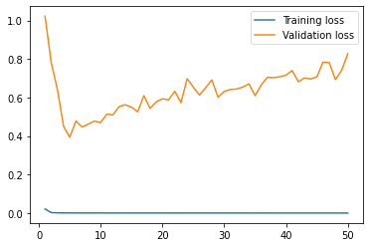

Αποτελεσματα στο Test set:

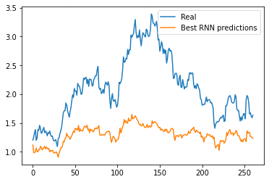

MSE (Mean Square Error): 35.439%

========================================================================

**Αποτελεσματα με DNN (Απλο νευρωνικο δικτυο)**

Χρησιμοποιηθηκαν 2 προηγουμενες μερες. To μοντελο εκπαιδευτηκε για 20 εποχες.

Loss function:

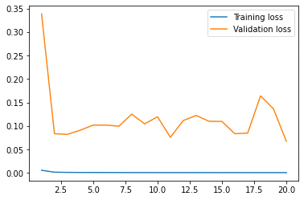

Αποτελεσματα στο Test set:

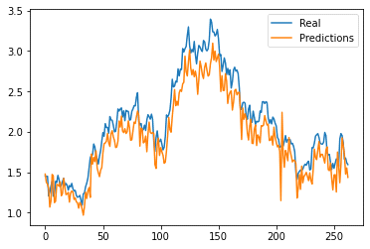

MSE (Mean Square Error): 9.422%

**Συμπερασματα**

Τα Recurrend μοντελα πρεπει να κοιτανε πιο πισω σε ετη για να βγαλουν καλυτερα αποτελεσματα

Οσο πιο απλη ειναι η αρχιτεκτονικη του μοντελο τοσο καλυτερα αποτελεσματα βγαζει

Δεν εχουν εφαρμοστει μεθοδοι μειωσης του overfitting πιθανον θα βγαζουν καλυτερα αποτελεσματα

**Επομενα βηματα**

Επειδη τα μοντελα μαθαινουν μοτιβα στα δεδομενα χωρις να λαμβανουν υποψην αλλους εξωγενης παραγοντες (πολεμος/καταστροφες) ως μια ακομα μεταβλητη μπορει να προστεθει το fear and greed index. Επισης μπορουν να προστεθουν και αλλες παραμετροι οπως ο αριθμος των tweet, ο αριθμος των retweet κλπ.

Για περισσοτερες πληροφοριες για το fear and greed index: <https://alternative.me/crypto/fear-and-greed-index/>

Προς το παρον βρηκα ενα dataset με τον fear and greed index που εχει δεδομενα απο το 2018 (Πιο πριν δεν υπηρχε sad)

Μπορει να δοκιμαστουν νεα μοντελα με πιο περιπλοκες αρχιτεκτονικες που ειναι SOTA

Δυο τετοια μοντελα που βρηκα στο papers with code:

<https://paperswithcode.com/paper/time-series-is-a-special-sequence-forecasting>

<https://paperswithcode.com/paper/yformer-u-net-inspired-transformer-1>

Ειδικα για το πρωτο ενας το εχει υλοποιησει με δεδομενα bitcoin αλλα λεει οτι δεν εχει βγαλει καλα αποτελεσματα MSE = 1.5% (πιθανον ειναι πολυ καλα αλλα οχι οσο θελει αυτος)

Αυτο που θελω ειναι να τρεξουμε αυτο το μοντελο σε dataset που θα περιλαμβανει και το fear and greed index. Αν πετυχουμε MSE κατω του 1% ειμαστε κομπλε.

Επισης μελετη μπορει να γινει και σε αλλα crypto coin.